附件1

“广州中小学生体质健康促进”微信公众号
操作指引

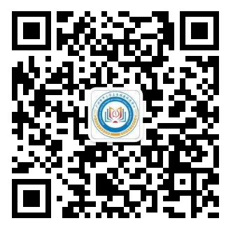
一、登录
扫描微信公众号二维码后，依次点击“健康档案”—“家长学生”，通过输入学生的身份证号码（帐号）以及初始密码（学生出生日期后六位）进行登录（港澳台、外国籍等学生的用户名是学生的通行证号码或护照号码后面加“0”加满18位，初始密码同上）。
二、功能介绍
（一）健康档案：
家长学生：登录后可查询在校学生的体质健康档案、生长发育趋势图以及与该学生体质健康状况对应的共性及个性化科学锻炼、膳食营养、疾病防控、健康教育等四方面的指导建议。可完成膳食、生活习惯等问卷调查。
健康小测试：这个小测试用于学生录入身高体重，系统自动算出BMI值，并做出营养评价；录入体质数据，计算出体质评分。
个人中心：个人信息以及退出登陆。
（二）健康咨询：收集学生家长关注的问题，并定期做出共性回答。
（三）健康促进：分类推送普及性的健康教育资讯以及政策文件，作为健康教育资源库，可通过关键词查询。
…………………………………………………………………….......

班级 | 学生姓名 | 关注家长数 | 登录绑定家长数 | 家长签名

